CHƯƠNG I: CĂN BẬC HAI, CĂN BẬC BA
Họ tên: ………….………………………..…..……………… Lớp: 9A1/9A2 …... Ngày: …. / … / 20….
BÀI 5. BIỂN ĐỔI BIỂU THỨC CHỨA CĂN BẬC HAI
I. Tóm tắt lý thuyết
1. Đưa thừa số ra ngoài dấu căn
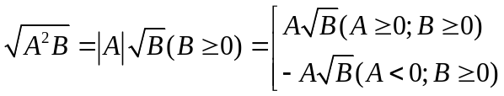
2. Đưa thừa số vào trong dấu căn
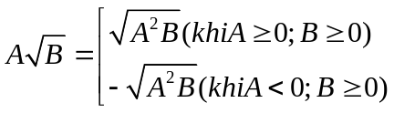
3. Khử mẫu của biểu thức lấy căn
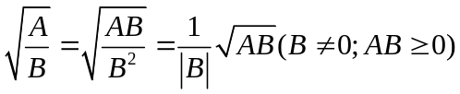
4. Trục căn thức ở mẫu
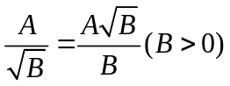
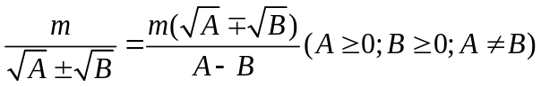
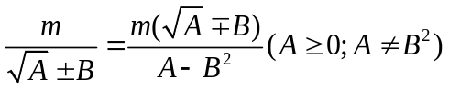
II. Bài tập vận dụng
Bài 2.1. Viết gọn các biểu thức sau
a. 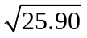 b. 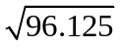 c. 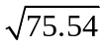 d. 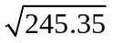
Bài 2.2. Đưa thừa số ra ngoài dấu căn
a. 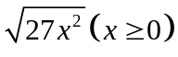 b. 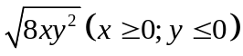
c. 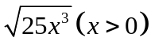 d. 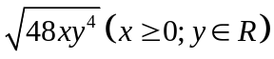
Bài 2.3: Đưa thừa số vào trong dấu căn
a. 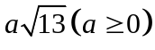 b. 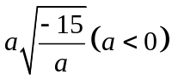 c. 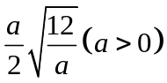 d. 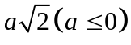

Bài 2.4: So sánh các cặp số dưới dây
a) 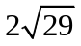 và 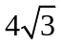 b) 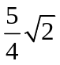 và 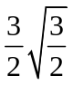
Bài 2.5: Trục căn thức ở mẫu và rút gọn
a. 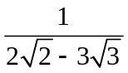 b. 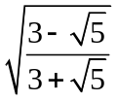 c. 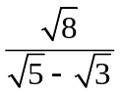 d.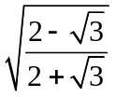
Bài 2.6: Trục căn thức và thực hiện phép tính
a. 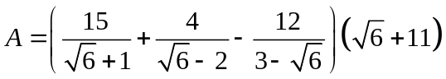 b. 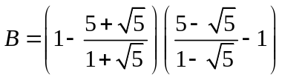
c. 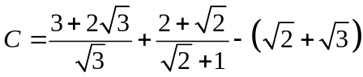 d. 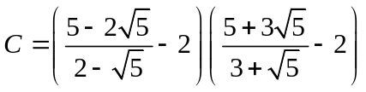
Bài 2.7: Giải phương trình:
a. 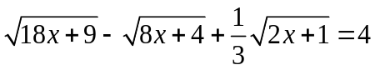 b. 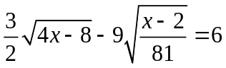
c. d.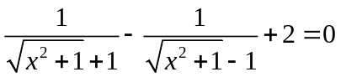
e. 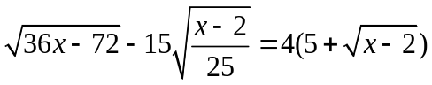 f*. 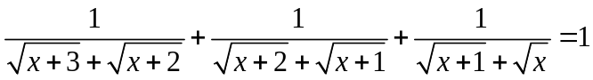
III. Bài tập bổ sung
Bài 3.1: Chứng minh rằng
a. 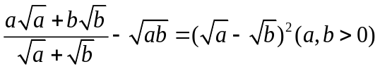
b. 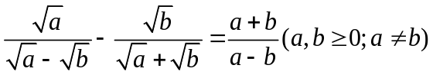
c. 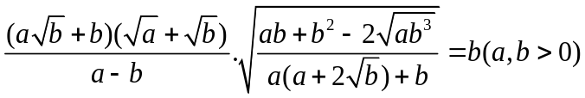
Bài 3.2: Giải phương trình: 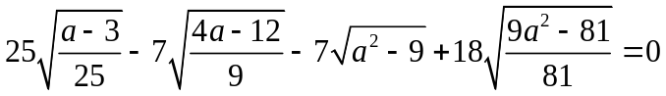
BÀI TẬP VỀ NHÀ
Bài 1. Đưa thừa số ra ngoài đấu căn:
a) 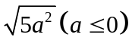 b) 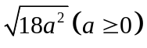 c) 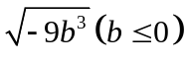 d) 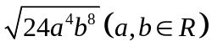
Bài 2. Đưa thừa số vào trong đấu căn:
a) 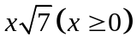 b) 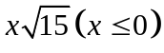 c) 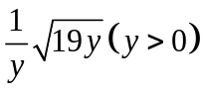 d) 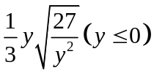
Bài 3. So sánh
a) 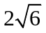 và 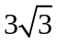 b) 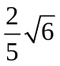và 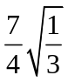 c) 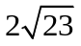 và 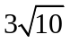 d) 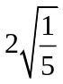và 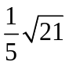
Bài 4. Tìm x, biết
a. 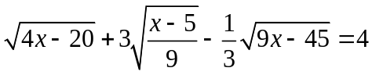 b. 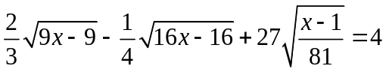
Bài 5: Tìm x, y, z biết: 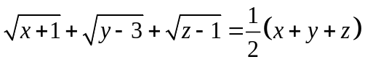
Bài 6*: Chứng minh rằng: 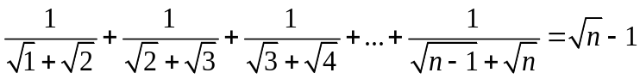
---- Hết ----

